Università degli studi di Bari, Ingegneria della Conoscenza 2021/2022

# **An Intelligent approach to agricolture**

# (Allegato A: analisi delle features)



Fabio Abbondanza m.718937

Matteo Inglese m.723032

# **N**

Tipo: Numerico

Missing values: 0

Min: 0

Max: 140

Mean: 50.552

Deviazione standard: 36.917

Descrizione: percentuale di Azoto nel terreno.

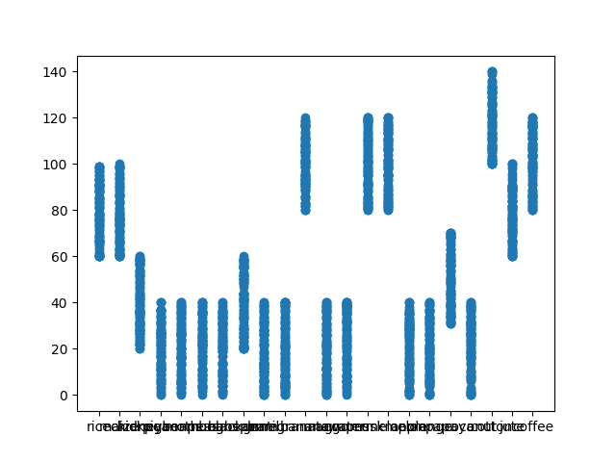

# **P**

Tipo: Numerico

Missing values: 0

Min: 5

Max: 145

Mean: 53.363

Deviazione standard: 32.986

Descrizione: percentuale di Fosforo nel terreno.

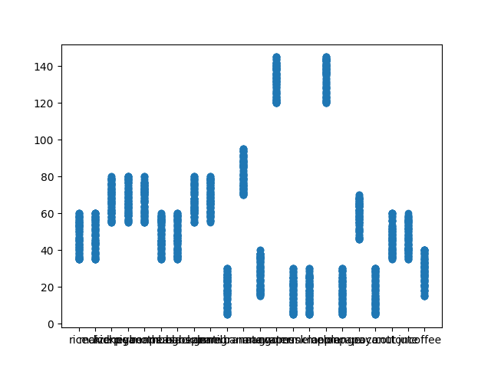

# **K**

Tipo: Numerico

Missing values: 0

Min: 5

Max: 205

Mean: 48.149

Deviazione standard: 50.648

Descrizione: percentuale di Potassio nel terreno.

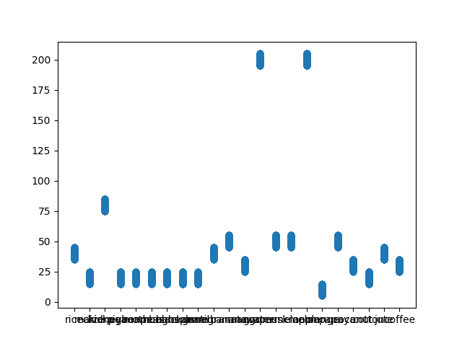

# **Ph**

Tipo: Numerico

Missing values: 0

Min: 3.505

Max: 9.935

Mean: 6.469

Deviazione standard: 0.774

Descrizione: valore del Ph del terreno.

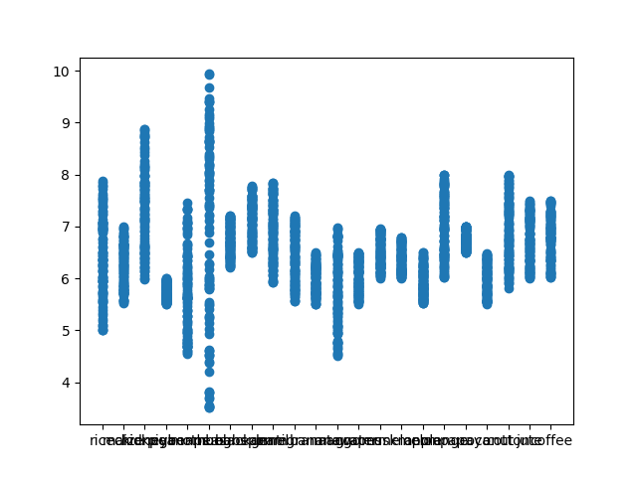

# **Temperature**

Tipo: Numerico

Missing values: 0

Min: 8.826

Max: 43.675

Mean: 25.616

Deviazione standard: 5.064

Descrizione: temperatura in gradi Celsius.

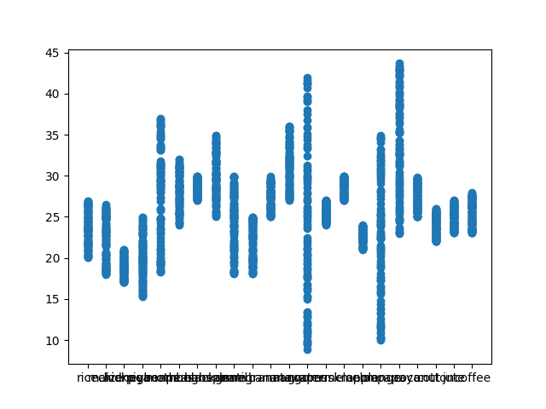

# **Humidity**

Tipo: Numerico

Missing values: 0

Min: 14.258

Max: 99.982

Mean: 71.482

Deviazione standard: 22.264

Descrizione: umidità relativa in %.

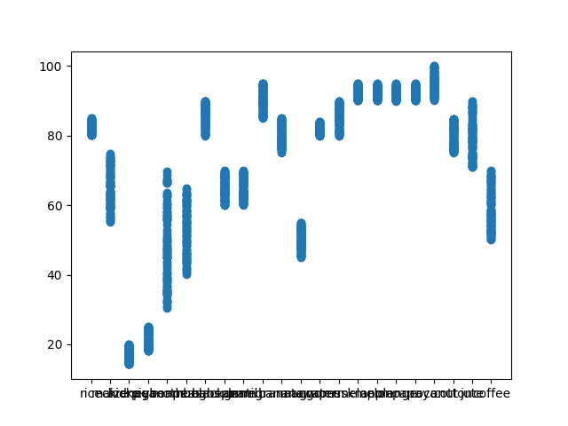

# **Rainfall**

Tipo: Numerico

Missing values: 0

Min: 22.211

Max: 298.56

Mean: 103.464

Deviazione standard: 54.958

Descrizione: precipitazioni annuali in mm.

